2. Giới thiệu về trường
Bước 1: đăng nhập vào hệ thống theo địa chỉ sau:
Http:/bg-mnbinhxuyen.haiduong.edu.vn/mat_khau_admin.aspx
Mã trường: 30296306
Họ tên: trần minh thái
Mật khẩu: namhuy
- Tạo tài khoản: nhập họ và tên, mật khẩu, nhấn nút Thêm như trong hình sau:
- Chọn huyện, chọn trường, sửa thông tin của trường mình, bấm nút cập nhật, nhớ ghi lại mã trường của mình để đăng nhập lần sau
- Nếu cần sửa thông tin, nhấn nút Chọn, sửa các thông tin xong, nhấn nút Chấp nhận thông tin
I. Phân quyền quản trị cho cán bộ, GV
3.1. Tạo tài khoản
Tại đây chúng ta tạo thêm tài khoản cho lãnh đạo và giáo viên
- truy cập vào trang web trường mình
- Nhấn chọn Hệ thống -> Phân quyền quản trị -> Đăng nhập bằng tài khoản lãnh đạo

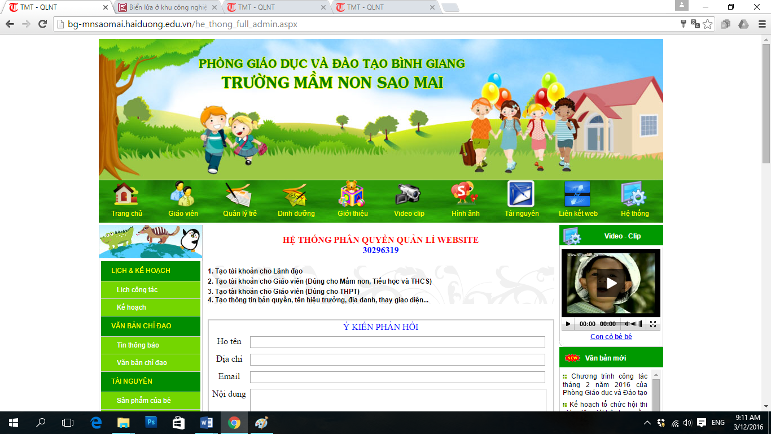
- Để tạo tài khoản cho Lãnh đạo: Nhấn vào 1. Tạo tài khoản cho lãnh đạo:
nhập họ tên và mật khẩu, nhấn nút Thêm
- 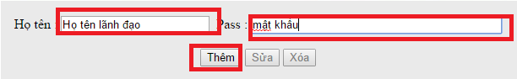
- Để tạo tài khoản cho giáo viên: nhấn nút 2. Tạo tài khoản cho Giáo viên
3.2. Sửa thông tin tài khoản
- truy cập vào trang web trường mình
- Nhấn chọn Hệ thống -> Phân quyền quản trị ->Đăng nhập bằng tài khoản lãnh đạo

- Nhấn nút 1. Tạo tài khoản lãnh đạo
- Nhấn chữ Chọn tương ứng của họ và tên lãnh đạo/GV cần sửa
- Gõ lại thông tin cần sửa
- Nhấn nút Sửa
3.3. Xóa tài khoản
- truy cập vào trang web trường mình
- Nhấn chọn Hệ thống -> Phân quyền quản trị -> Đăng nhập bằng tài khoản lãnh đạo
- Nhấn nút 1. Tạo tài khoản lãnh đạo
- Nhấn chữ Chọn tương ứng của họ và tên lãnh đạo/GV cần sửa
- Gõ lại thông tin cần sửa
- Nhấn nút Xóa
4. Tạo/sửa thông tin bản quyền của trường
- truy cập vào trang web trường mình
- Nhấn chọn Hệ thống -> Phân quyền quản trị -> Đăng nhập bằng tài khoản lãnh đạo
- Nhấn vào 4. Tạo thông tin bản quyền, tên Hiệu trưởng,…
Tạo mục Tạo thông tin bản quyền
- Nhấn chữ chọn tạo dòng tên hiệu trưởng hoặc địa chỉ
- Nhập thông tin cần sửa :
- 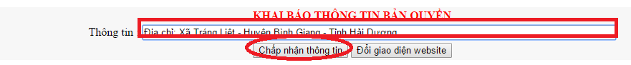
- Nhấn nút Chấp nhận thông tin
II. CÔNG VIỆC ĐẦU NĂM
- truy cập vào trang web trường mình
- Nhận xét trẻ định kỳ: Nhấn vào mục Quản lý trẻ - > Nhận xét trẻ:
- Đánh giá theo bộ chuẩn: Quản lý trẻ -> Đánh giá theo bộ chuẩn
- Biểu đồ dinh dưỡng: Quản lý trẻ -> Biểu đồ dinh dưỡng
Tại đây: có thể nhập thông tin chiều cao, cân nặng, thống kê định kỳ theo từng tháng
- Tạo tham số năm học ( đầu năm học- 1 lần)
- truy cập vào trang web trường mình
- Vào Hệ thống -> Bậc mầm non
- Đăng nhập tài khoản lãnh đạo
- nhấn nút Tạo tham số cho năm học (tạo 1 lần duy nhất)
- Chọn năm học -> nhấn nút thêm
2. Tạo danh mục khối, tổ, lớp
- Vào Hệ thống -> Bậc mầm non
- Đăng nhập tài khoản lãnh đạo
- Nhấn mục 2. Tạo tham số khối lớp
- Chọn khối, lớp chưa có và nhấn nút Thêm
3. Thông tin học sinh
3.1. Nhập thông tin học sinh
- Vào Hệ thống -> Bậc mầm non
- Đăng nhập tài khoản lãnh đạo
- Nhấn mục 4. Nhập, sửa, xóa hồ sơ học sinh
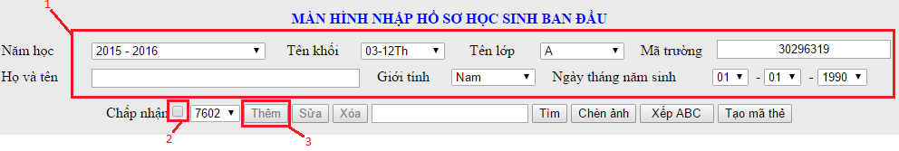
Nhập/chọn các thông tin trong khung 1 -> nhấn ô cạnh chữ Chấp nhận (2)-> nhấn nút Thêm (3)
3.2. Sửa thông tin học sinh
- Vào Hệ thống -> Bậc mầm non
- Đăng nhập tài khoản lãnh đạo
- Nhấn mục 4. Nhập, sửa, xóa hồ sơ học sinh
- Nhấn nút Select/chọn ở đầu dòng của học sinh cần sửa
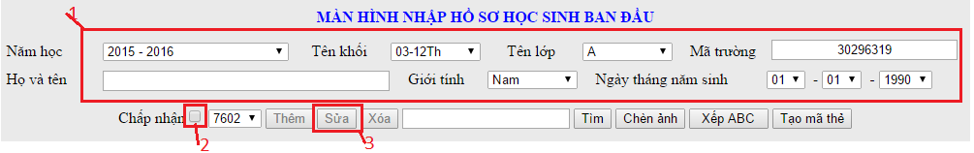
Nhập các thông tin cần sửa của học sinh đó trong khung 2 -> nhấn ô cạnh chữ Chấp nhận (2)-> nhấn nút Sửa (3)
3.3. Xóa thông tin học sinh
- Vào Hệ thống -> Bậc mầm non
- Đăng nhập tài khoản lãnh đạo
- Nhấn mục 4. Nhập, sửa, xóa hồ sơ học sinh
- Nhấn nút Select/chọn ở đầu dòng của học sinh cần sửa
Nhập các thông tin cần sửa của học sinh đó -> nhấn ô cạnh chữ Chấp nhận-> nhấn nút Xóa
4. Thông tin học sinh chưa huy động ra trường
- Vào Hệ thống -> Bậc mầm non
- Đăng nhập tài khoản lãnh đạo
- Nhấn mục 5. Nhập, sửa, xóa hồ sơ học sinh chưa huy động ra trường (ở nhà)
- thực hiện việc nhập, sửa xóa như ở mục 3.
5. Bổ sung thông tin học sinh
5.1. Chuyển lớp, lưu ban
- Vào Hệ thống -> Bậc mầm non
- Đăng nhập tài khoản lãnh đạo
- Nhấn mục 6.1. Cập nhật thông tin học sinh (chuyển lớp, lưu ban)
…..
5.2. Bổ sung thông tin cha, mẹ, đt
- Vào Hệ thống -> Bậc mầm non
- Đăng nhập tài khoản lãnh đạo
- Nhấn mục 6.2 Cập nhật thông tin họ, tên, số điện thoại của bố mẹ
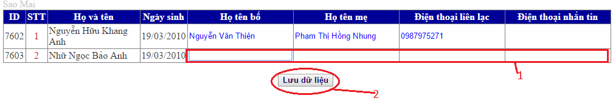
Nhập thông tin của bố mẹ vào các ô trong khung 1 -> nhấn nút Lưu dữ liệu
5.3 Bổ sung thông tin nơi sinh, chỗ ở
- Vào Hệ thống -> Bậc mầm non
- Đăng nhập tài khoản lãnh đạo
- Nhấn mục 6.3 Nhập nơi sinh, chỗ ở
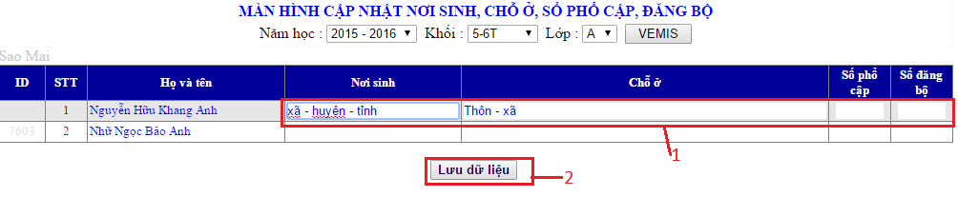
Nhập thông tin vào các ô trong khung 1 -> nhấn nút Lưu dữ liệu
5.4. Sắp xếp danh sách học sinh
- Vào Hệ thống -> Bậc mầm non
- Đăng nhập tài khoản lãnh đạo
- Nhấn mục 6.4 Xếp danh sách học sinh theo ABC
- Nhấn mục Xếp ABC từng khối hoặc Xếp ABC toàn trường (nếu số lượng học sinh không quá nhiều)
- Nhấn nút Kiểu 1 (hoặc kiểu 2, kiểu 3, kiểu 4)
6. Phân công phụ trách lớp
Sau khi phân công phụ trách lớp thì giáo viên có thể nhận xét trẻ, theo dõi dinh dưỡng, kiểm diện trẻ.
- Vào Hệ thống -> Bậc mầm non
- Đăng nhập tài khoản lãnh đạo
- Nhấn mục 7. Phân công phụ trách lớp
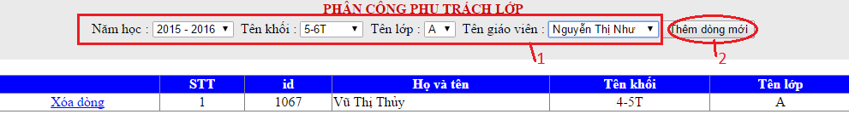
- Chọn các thông tin trong khung 1 -> nhấn nút Thêm dòng mới

7. Quản lý thư viện ảnh
- Vào Hệ thống -> Bậc mầm non
- Đăng nhập tài khoản lãnh đạo
- Vào hình ảnh -> chọn Cập nhật ảnh
- nhấn nút thêm chủ đề (nếu là chủ đề mới) xuất hiện cửa sổ sau:
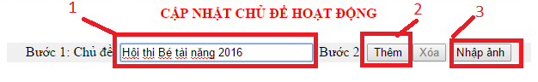
Nhập tên chủ đề -> nhấn nút thêm -> nhấn nút Nhập ảnh, xuất hiện cửa sổ sau:
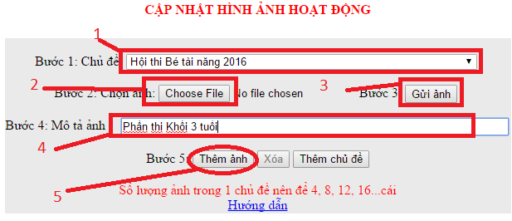
Tại cửa sổ này: chọn chủ đề trong bước 1-> nhấn nút Chose file để chọn file ảnh từ máy tính -> nhấn nút gửi ảnh -> viết mô tả ảnh -> nhấn nút Thêm ảnh
8. Chuyển dữ liệu lên PGD
- Vào Hệ thống -> Bậc mầm non
- Đăng nhập tài khoản lãnh đạo
- Nhấn vào mục 8. Chuyển dữ liệu sang trang web của PGD
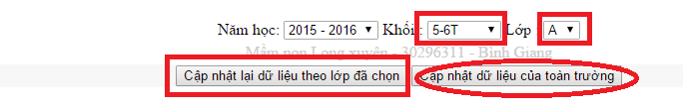
Chọn khối, lớp -> nhấn nút Cập nhật lạu dữ liệu theo lớp đã chọn hoặc cập nhật dữ liệu của toàn trường.
9. Nhập ảnh cho học sinh (GVCN)
III. QUẢN LÝ GIÁO VIÊN
1. Nhập thông tin cán bộ, giáo viên
- Vào Hệ thống -> Bậc mầm non
- Đăng nhập tài khoản lãnh đạo
- Nhấn vào mục 2. Nhập, sửa hồ sơ cho cán bộ giáo viên (Trong nhóm Hệ thống quản lý giáo viên)
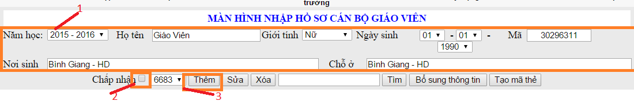
Nhập thông tin của giáo viên trong khung 1 -> nhấn chọn ô cạnh chữ Chấp nhận (2) -> nhấn nút Thêm (3).
- Tạo mã thẻ giáo viên: Khi nhập thêm giáo viên xong, ta nhấn nút Tạo mã thẻ.
- Cập nhật ảnh
- Truy cập vào trang web của trường
- Nhấn vào mục Giáo viên ->Nhấn vào mục quản lý hồ sơ->Nhấn vào mục Cập nhật ảnh
- Đăng nhập bằng tài khoản giáo viên
- Kích vào mục Bước 1. Chọn ở dòng tương ứng của giáo viên
- Nhấn vào nút Choose file (cạnh bước 2) -> chọn file ảnh thẻ của giáo viên
- Nhấn nút Gửi ảnh (cạnh chữ bước 3)
IV. THÔNG TIN GIỚI THIỆU
- Truy cập vào trang web của trường
- Vào mục Giới thiệu
- Nhấn nút Cập nhật lại thông tin-> nhấn nút Sửa (1)-> Sửa tên bài trong ô 2 -> sửa nội dung tin bài trong ô 3
- 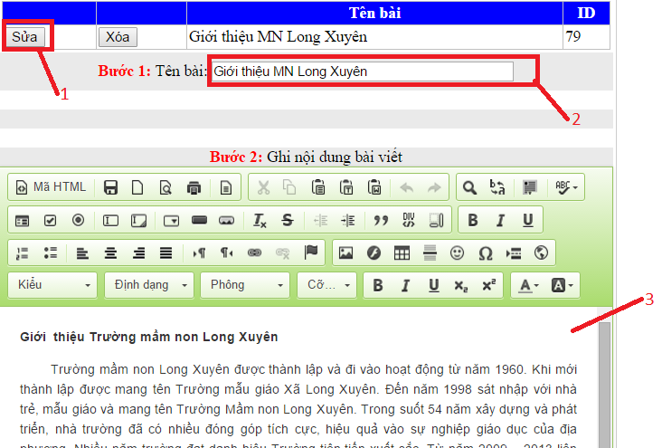

- Chèn ảnh vào bài viết: đặt con trỏ soạn thảo vào vị trí cần chèn, kích vào căn giữa -> chọn vào biểu tượng Hình ảnh - > nhấn vào mục Tải lên
- 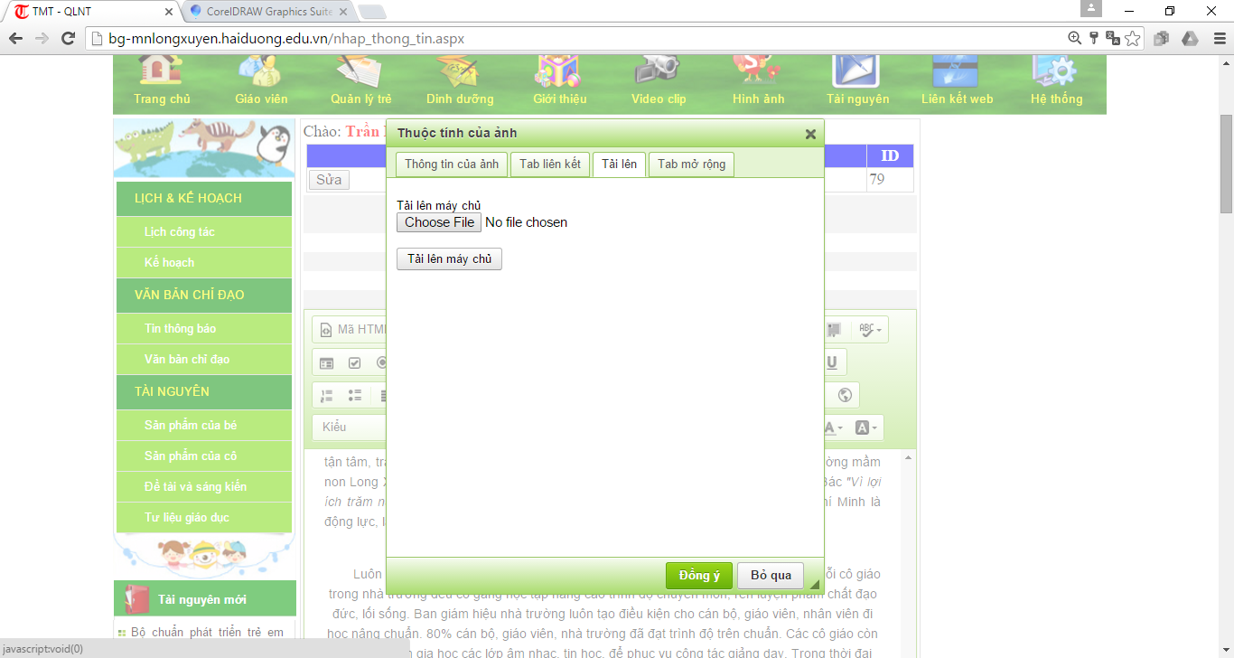
- Nhấn vào nút Choose file để chọn ảnh từ máy tính -> nhấn nút Tải lên máy chủ -> Nhập chiều rộng của ảnh (<=580) -> nhấn nút Đồng ý
- Bước 3: nhấn vào nút Cập nhật lại tin

